# Bài 19: Thế năng điện

*Chỉ 400k mua trọn bộ Giáo án Vật lí 11 Kết nối tri thức bản word trình bày đẹp mắt (Chỉ 50k cho 1 bài giảng bất kì):*  
B1: Gửi phí vào tài khoản **0711000255837 - NGUYEN THANH TUYEN -** Ngân hàng Vietcombank **(QR)**  
B2: Nhắn tin tới zalo **Vietjack Official - nhấn vào đây** để thông báo và nhận giáo án.  
Xem thử tài liệu tại đây: **Link tài liệu**  
**Giáo án Vật lí 11 Bài 19 (Kết nối tri thức): Thế năng điện**  
**I. MỤC TIÊU**  
**1. Kiến thức**  
- Nắm được kiến thức về công của lực điện, kiến thức thế năng của một điện tích trong điện trường đều và trong điện trường bất kỳ.  
- Viết được công thức tính công của lực điện khi điện trường làm di chuyển điện tích trong điện trường đều và trong điện trường bất kỳ.  
- Viết được biểu thức thế năng của một điện tích trong điện trường đều và trong điện trường bất kỳ.  
– Vận dụng được các công thức liên hệ giữa công và thế năng.  
**2. Phát triển năng lực**  
*- Năng lực chung:*   
● Năng lực tự học:   
+ Tự giác tìm tòi, khám phá để lĩnh hội được kiến thức và biết liên hệ các ví dụ có trong thực tế về công của lực điện  
+ Biết nâng cao khả năng tự đọc hiểu SGK  
+ Có tinh thần xây dựng bài, hợp tác làm việc nhóm.   
● Năng lực giải quyết vấn đề:   
+ Nhận biết và phân biệt được các ví dụ trong thực tế về công của lực điện làm di chuyển điện tích trong điện trường.  
+ Hiểu được khái niệm thế năng của điện tích trong đện trường.   
+ Giải quyết được các bài toán về công của lực điện và thế năng của điện tích trong điện trường..  
*- Năng lực vật lí:*   
● Biết viết công thức tính công của lực điện làm di chuyển điện tích trong điện trường.  
● Biết viết được công thức tính thế năng của điện tích trong đện trường đều và trong điện trường bất kỳ.  
**3. Phát triển phẩm chất**  
● Chăm chỉ, tích cực xây dựng bài.   
● Chủ động trong việc tìm tòi, nghiên cứu và lĩnh hội kiến thức.  
● Có tinh thần trách nhiệm, hợp tác trong quá trình thảo luận chung.  
**II. THIẾT BỊ DẠY HỌC VÀ HỌC LIỆU**  
**1. Đối với giáo viên:**  
● SGK, SGV, Giáo án.  
● Các video, hình ảnh sử dụng trong bài học.  
● Các ví dụ lấy ngoài.  
● Máy chiếu (nếu có).  
**2. Đối với học sinh:** SGK, vở ghi, giấy nháp, bút, thước kẻ.  
**III. TIẾN TRÌNH DẠY HỌC**  
**A. HOẠT ĐỘNG KHỞI ĐỘNG**  
**a. Mục tiêu:** Hoạt động này, từ một hoạt động tương đối quen thuộc nhưng sẽ được mô tả bằng thuật ngữ vật lý, không bằng ngôn ngữ hằng ngày, tạo cho HS sự hào hứng trong việc tìm hiểu nội dung bài học.  
**b. Nội dung:**   
**-** GV yêu cầu HS trả lời câu hỏi mở đầu bài học.  
**c. Sản phẩm học tập:** Bước đầu HS đưa ra được nhận xét về quá trình thực hiện của hoạt động.   
**d. Tổ chức thực hiện:**   
**Bước 1: GV chuyển giao nhiệm vụ học tập**  
- GV cho HS đọc và trả lời câu hỏi ở ví dụ mở đầu bài học.  
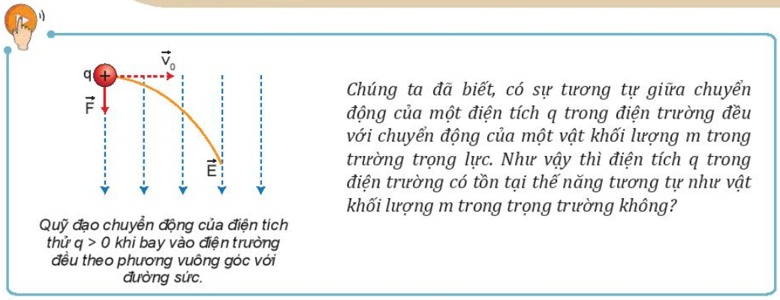  
**Bước 2: HS thực hiện nhiệm vụ học tập**  
- HS quan sát hình ảnh để trả lời cho câu hỏi mà GV đưa ra.  
**Bước 3: Báo cáo kết quả hoạt động và thảo luận**  
- HS trả lời câu hỏi mở đầu: *Theo như quan sát, ta thấy:*  
*+ Chúng ta đã biết, có sự tương tự giữa chuyên động của một điện tích q trong điện trường đều với chuyển động của một vật khối lượng m trong trường trọng lực.*   
**Bước 4: Đánh giá kết quả, thực hiện nhiệm vụ học tập**  
- GV tiếp nhận và nhận xét câu trả lời của HS.  
- GV dẫn dắt HS vào bài: “*Như vậy thì điện tích q trong điện trường có tồn tại thế năng tương tự như vật khối lượng m trong trọng trường không? Chúng ta sẽ đi vào bài mới Bài 19. Thế năng điện.*”   
**B. HOẠT ĐỘNG HÌNH THÀNH KIẾN THỨC**  
**Hoạt động 1. Công của lực điện.**  
**a. Mục tiêu:** HS vận dụng được kiến thức đã học để xây dựng biểu thức tính công của lực điện làm di chuyển điện tích trong điện trường đều và rút ra kết luận về đặc điểm công của lực điện trong trường hợp điện trường bất kỳ.   
………………………………………….  
………………………………………….  
………………………………………….  
**Để mua Giáo án Vật lí 11 Kết nối tri thức năm 2024 mới nhất, mời Thầy/Cô liên hệ:**  
**Tài liệu có đáp án, ấn vào đây!**  
**Xem thêm giáo án Vật lí 11 sách Kết nối tri thức tạo hay, chi tiết khác:**  
Bài 20: Điện thế  
Bài 21: Tụ điện  
Bài 22: Cường độ dòng điện  
Bài 23: Điện trở. Định luật Ôm  
Bài 24: Nguồn điện